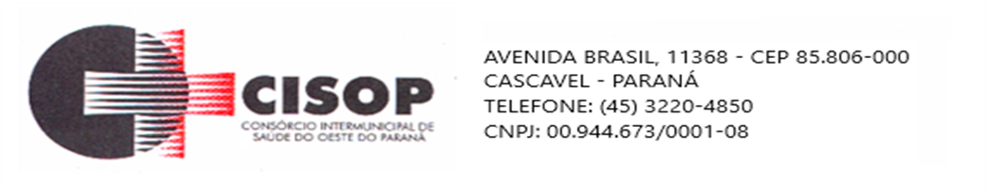

LICITAÇÃO FRACASSADA

PREGÃO ELETRÔNICO Nº 57/2023

TIPO: CONTRATAÇÃO DE EMPRESA ESPECIALIZADA PARA FORNECIMENTO DE COMBUSTÍVEL

CASCAVEL, 06 DE OUTUBRO DE 2023

_________________________________
GILMAR ANTÔNIO COZER
PREGOEIRO

